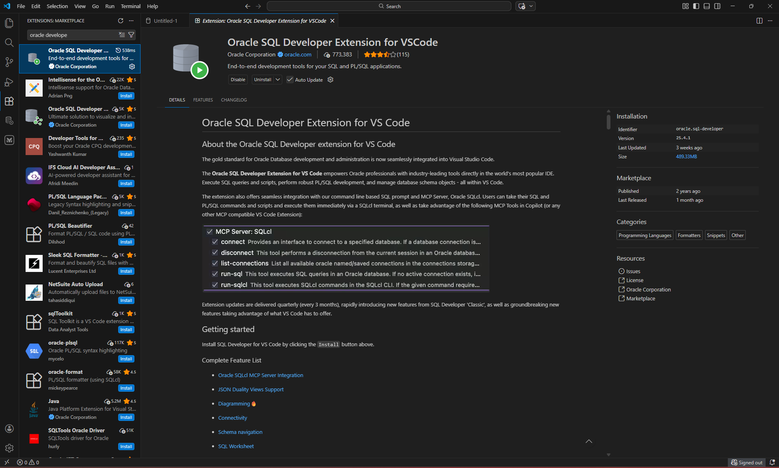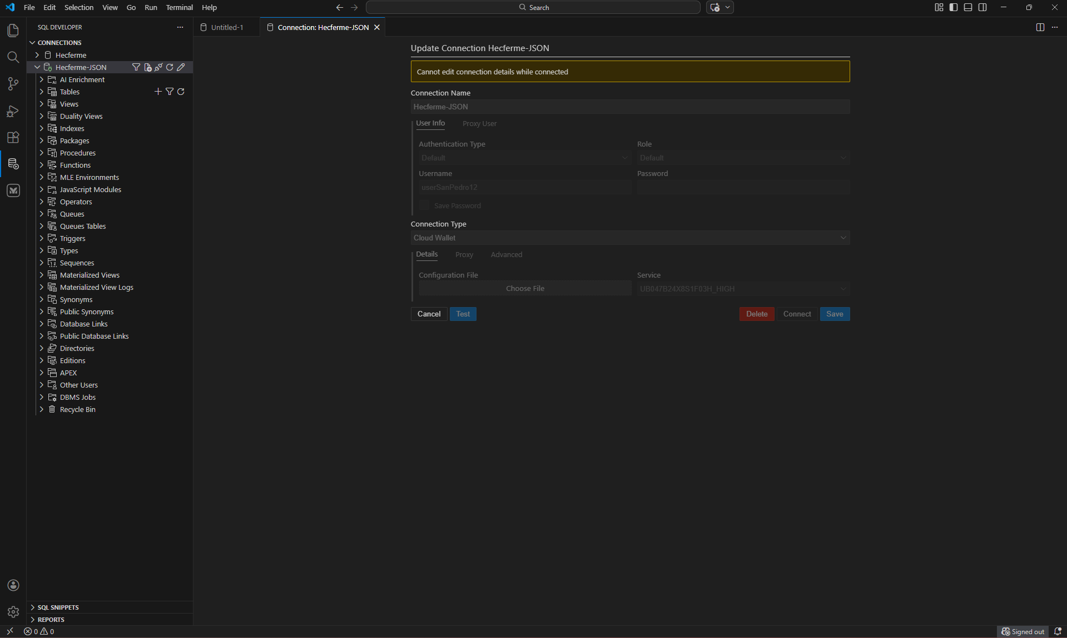
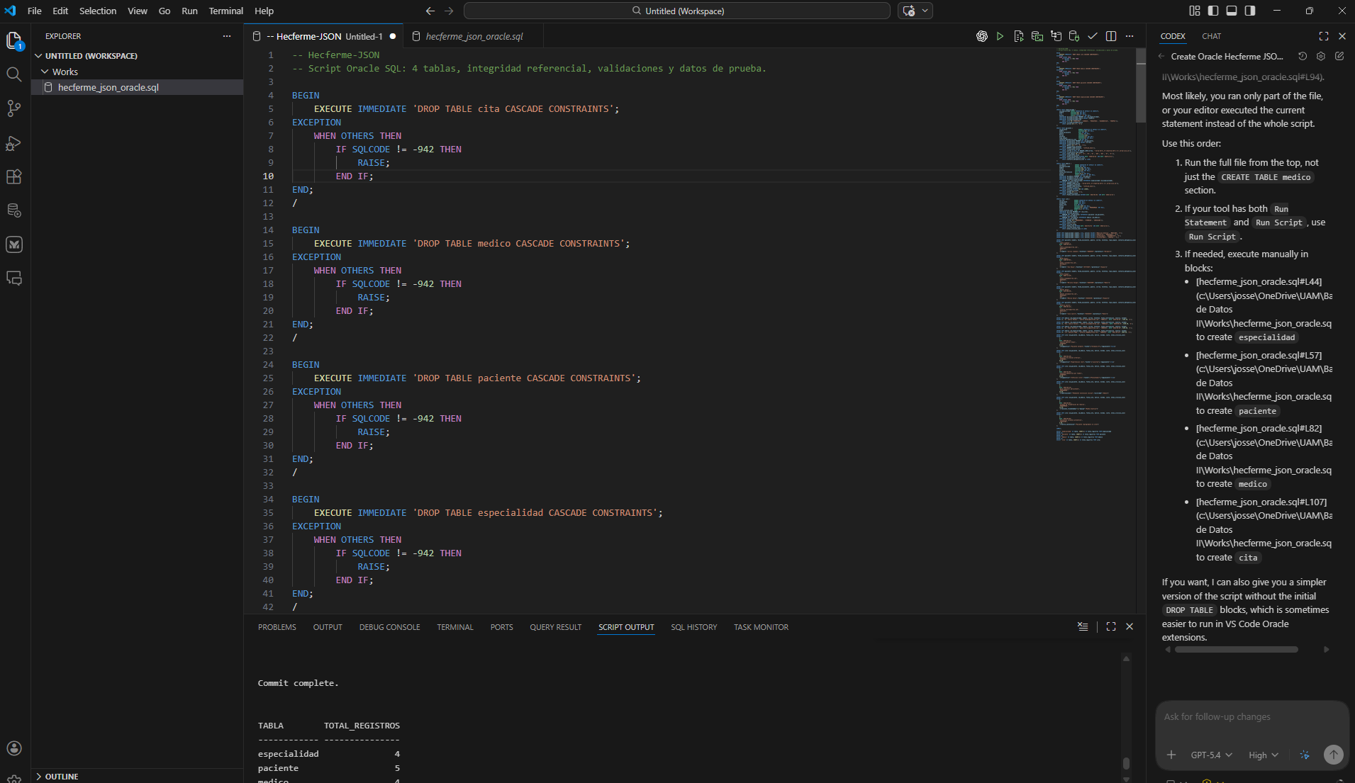
-- Hecferme-JSON

BEGIN
EXECUTE IMMEDIATE 'DROP TABLE cita CASCADE CONSTRAINTS';
EXCEPTION
WHEN OTHERS THEN
IF SQLCODE != -942 THEN
RAISE;
END IF;
END;
/

BEGIN
EXECUTE IMMEDIATE 'DROP TABLE medico CASCADE CONSTRAINTS';
EXCEPTION
WHEN OTHERS THEN
IF SQLCODE != -942 THEN
RAISE;
END IF;
END;
/

BEGIN
EXECUTE IMMEDIATE 'DROP TABLE paciente CASCADE CONSTRAINTS';
EXCEPTION
WHEN OTHERS THEN
IF SQLCODE != -942 THEN
RAISE;
END IF;
END;
/

BEGIN
EXECUTE IMMEDIATE 'DROP TABLE especialidad CASCADE CONSTRAINTS';
EXCEPTION
WHEN OTHERS THEN
IF SQLCODE != -942 THEN
RAISE;
END IF;
END;
/

CREATE TABLE especialidad (
id_especialidad NUMBER GENERATED BY DEFAULT AS IDENTITY,
nombre VARCHAR2(60) NOT NULL,
area VARCHAR2(30) NOT NULL,
activo CHAR(1) DEFAULT 'S' NOT NULL,
CONSTRAINT pk_especialidad PRIMARY KEY (id_especialidad),
CONSTRAINT uk_especialidad_nombre UNIQUE (nombre),
CONSTRAINT ck_especialidad_area
CHECK (area IN ('MEDICINA', 'CIRUGIA', 'PEDIATRIA', 'DIAGNOSTICO', 'TERAPIA')),
CONSTRAINT ck_especialidad_activo
CHECK (activo IN ('S', 'N'))
);

CREATE TABLE paciente (
id_paciente NUMBER GENERATED BY DEFAULT AS IDENTITY,
nombre VARCHAR2(80) NOT NULL,
fecha_nacimiento DATE NOT NULL,
genero CHAR(1) NOT NULL,
correo VARCHAR2(100),
telefono VARCHAR2(15) NOT NULL,
tipo_sangre VARCHAR2(3) NOT NULL,
contacto_emergencia_json CLOB NOT NULL,
CONSTRAINT pk_paciente PRIMARY KEY (id_paciente),
CONSTRAINT uk_paciente_correo UNIQUE (correo),
CONSTRAINT ck_paciente_genero
CHECK (genero IN ('F', 'M', 'O')),
CONSTRAINT ck_paciente_telefono
CHECK (REGEXP_LIKE(telefono, '^[0-9]{8,15}$')),
CONSTRAINT ck_paciente_correo
CHECK (correo IS NULL OR REGEXP_LIKE(correo, '^[A-Za-z0-9._%+-]+@[A-Za-z0-9.-]+\.[A-Za-z]{2,}$')),
CONSTRAINT ck_paciente_tipo_sangre
CHECK (tipo_sangre IN ('A+', 'A-', 'B+', 'B-', 'AB+', 'AB-', 'O+', 'O-')),
CONSTRAINT ck_paciente_fecha
CHECK (fecha_nacimiento BETWEEN DATE '1940-01-01' AND DATE '2020-12-31'),
CONSTRAINT ck_paciente_contacto_json
CHECK (contacto_emergencia_json IS JSON)
);

CREATE TABLE medico (
id_medico NUMBER GENERATED BY DEFAULT AS IDENTITY,
id_especialidad NUMBER NOT NULL,
nombre VARCHAR2(80) NOT NULL,
correo VARCHAR2(100) NOT NULL,
telefono VARCHAR2(15) NOT NULL,
fecha_contratacion DATE NOT NULL,
salario NUMBER(10,2) NOT NULL,
estado CHAR(1) DEFAULT 'A' NOT NULL,
CONSTRAINT pk_medico PRIMARY KEY (id_medico),
CONSTRAINT uk_medico_correo UNIQUE (correo),
CONSTRAINT fk_medico_especialidad
FOREIGN KEY (id_especialidad) REFERENCES especialidad (id_especialidad),
CONSTRAINT ck_medico_correo
CHECK (REGEXP_LIKE(correo, '^[A-Za-z0-9._%+-]+@[A-Za-z0-9.-]+\.[A-Za-z]{2,}$')),
CONSTRAINT ck_medico_telefono
CHECK (REGEXP_LIKE(telefono, '^[0-9]{8,15}$')),
CONSTRAINT ck_medico_salario
CHECK (salario BETWEEN 800 AND 15000),
CONSTRAINT ck_medico_estado
CHECK (estado IN ('A', 'I')),
CONSTRAINT ck_medico_fecha
CHECK (fecha_contratacion BETWEEN DATE '2015-01-01' AND DATE '2026-12-31')
);

CREATE TABLE cita (
id_cita NUMBER GENERATED BY DEFAULT AS IDENTITY,
id_paciente NUMBER NOT NULL,
id_medico NUMBER NOT NULL,
fecha_cita DATE NOT NULL,
motivo VARCHAR2(200) NOT NULL,
estado VARCHAR2(15) DEFAULT 'PROGRAMADA' NOT NULL,
costo NUMBER(8,2) NOT NULL,
notas_clinicas_json CLOB,
CONSTRAINT pk_cita PRIMARY KEY (id_cita),
CONSTRAINT fk_cita_paciente
FOREIGN KEY (id_paciente) REFERENCES paciente (id_paciente),
CONSTRAINT fk_cita_medico
FOREIGN KEY (id_medico) REFERENCES medico (id_medico),
CONSTRAINT ck_cita_estado
CHECK (estado IN ('PROGRAMADA', 'ATENDIDA', 'CANCELADA')),
CONSTRAINT ck_cita_costo
CHECK (costo >= 0),
CONSTRAINT ck_cita_fecha
CHECK (fecha_cita BETWEEN DATE '2024-01-01' AND DATE '2026-12-31'),
CONSTRAINT ck_cita_notas_json
CHECK (notas_clinicas_json IS JSON)
);

INSERT INTO especialidad (nombre, area, activo) VALUES ('Medicina General', 'MEDICINA', 'S');
INSERT INTO especialidad (nombre, area, activo) VALUES ('Pediatria', 'PEDIATRIA', 'S');
INSERT INTO especialidad (nombre, area, activo) VALUES ('Cardiologia', 'DIAGNOSTICO', 'S');
INSERT INTO especialidad (nombre, area, activo) VALUES ('Fisioterapia', 'TERAPIA', 'S');

INSERT INTO paciente (nombre, fecha_nacimiento, genero, correo, telefono, tipo_sangre, contacto_emergencia_json)
VALUES (
'Laura Jimenez',
DATE '1998-04-15',
'F',
'laura.jimenez@correo.com',
'88881234',
'O+',
'{"nombre":"Carlos Jimenez","telefono":"88884567","parentesco":"Hermano"}'
);

INSERT INTO paciente (nombre, fecha_nacimiento, genero, correo, telefono, tipo_sangre, contacto_emergencia_json)
VALUES (
'Mateo Rojas',
DATE '1989-09-02',
'M',
'mateo.rojas@correo.com',
'87770123',
'A+',
'{"nombre":"Ana Rojas","telefono":"87774567","parentesco":"Esposa"}'
);

INSERT INTO paciente (nombre, fecha_nacimiento, genero, correo, telefono, tipo_sangre, contacto_emergencia_json)
VALUES (
'Sofia Vargas',
DATE '2007-11-28',
'F',
'sofia.vargas@correo.com',
'86663456',
'B+',
'{"nombre":"Mariela Vargas","telefono":"86667890","parentesco":"Madre"}'
);

INSERT INTO paciente (nombre, fecha_nacimiento, genero, correo, telefono, tipo_sangre, contacto_emergencia_json)
VALUES (
'Daniel Salas',
DATE '1975-06-10',
'M',
'daniel.salas@correo.com',
'85552345',
'AB+',
'{"nombre":"Monica Salas","telefono":"85556789","parentesco":"Esposa"}'
);

INSERT INTO paciente (nombre, fecha_nacimiento, genero, correo, telefono, tipo_sangre, contacto_emergencia_json)
VALUES (
'Valeria Castro',
DATE '1993-01-22',
'F',
'valeria.castro@correo.com',
'84441234',
'A-',
'{"nombre":"Jose Castro","telefono":"84445678","parentesco":"Padre"}'
);

INSERT INTO medico (id_especialidad, nombre, correo, telefono, fecha_contratacion, salario, estado)
VALUES (1, 'Dr. Andres Mendez', 'andres.mendez@hecferme.com', '70001111', DATE '2019-02-01', 3200.00, 'A');

INSERT INTO medico (id_especialidad, nombre, correo, telefono, fecha_contratacion, salario, estado)
VALUES (2, 'Dra. Camila Solano', 'camila.solano@hecferme.com', '70002222', DATE '2020-08-15', 4100.00, 'A');

INSERT INTO medico (id_especialidad, nombre, correo, telefono, fecha_contratacion, salario, estado)
VALUES (3, 'Dr. Pablo Herrera', 'pablo.herrera@hecferme.com', '70003333', DATE '2018-05-20', 5300.00, 'A');

INSERT INTO medico (id_especialidad, nombre, correo, telefono, fecha_contratacion, salario, estado)
VALUES (4, 'Lic. Natalia Vega', 'natalia.vega@hecferme.com', '70004444', DATE '2021-03-10', 2800.00, 'A');

INSERT INTO cita (id_paciente, id_medico, fecha_cita, motivo, estado, costo, notas_clinicas_json)
VALUES (
1,
1,
DATE '2026-01-12',
'Control general anual',
'ATENDIDA',
45.00,
'{"diagnostico":"Paciente estable","receta":["Vitamina D"],"seguimiento":false}'
);

INSERT INTO cita (id_paciente, id_medico, fecha_cita, motivo, estado, costo, notas_clinicas_json)
VALUES (
2,
3,
DATE '2026-01-20',
'Revision de presion arterial',
'ATENDIDA',
80.00,
'{"diagnostico":"Hipertension leve","receta":["Losartan"],"seguimiento":true}'
);

INSERT INTO cita (id_paciente, id_medico, fecha_cita, motivo, estado, costo, notas_clinicas_json)
VALUES (
3,
2,
DATE '2026-02-04',
'Consulta pediatrica por fiebre',
'ATENDIDA',
60.00,
'{"diagnostico":"Infeccion viral","receta":["Paracetamol"],"seguimiento":true}'
);

INSERT INTO cita (id_paciente, id_medico, fecha_cita, motivo, estado, costo, notas_clinicas_json)
VALUES (
4,
1,
DATE '2026-02-18',
'Dolor muscular persistente',
'PROGRAMADA',
50.00,
'{"observaciones":"Pendiente valoracion inicial","prioridad":"media"}'
);

INSERT INTO cita (id_paciente, id_medico, fecha_cita, motivo, estado, costo, notas_clinicas_json)
VALUES (
5,
4,
DATE '2026-03-01',
'Terapia de recuperacion de rodilla',
'PROGRAMADA',
70.00,
'{"sesiones_recomendadas":6,"equipo":"Banda elastica"}'
);

INSERT INTO cita (id_paciente, id_medico, fecha_cita, motivo, estado, costo, notas_clinicas_json)
VALUES (
1,
3,
DATE '2026-03-05',
'Evaluacion cardiaca preventiva',
'CANCELADA',
0.00,
'{"motivo_cancelacion":"Paciente reprogramara la cita"}'
);

COMMIT;

SELECT 'especialidad' AS tabla, COUNT(*) AS total_registros FROM especialidad
UNION ALL
SELECT 'paciente' AS tabla, COUNT(*) AS total_registros FROM paciente
UNION ALL
SELECT 'medico' AS tabla, COUNT(*) AS total_registros FROM medico
UNION ALL
SELECT 'cita' AS tabla, COUNT(*) AS total_registros FROM cita;

